3 пп8 1 октября Сольфеджио и слушание музыки.
Тема: Тональность Ля мажор
Ля мажор – это мажорная тональность в которой тоникой является нота ля.
В тональности ля мажор – 3 диеза (фа диез до диез и соль диез)
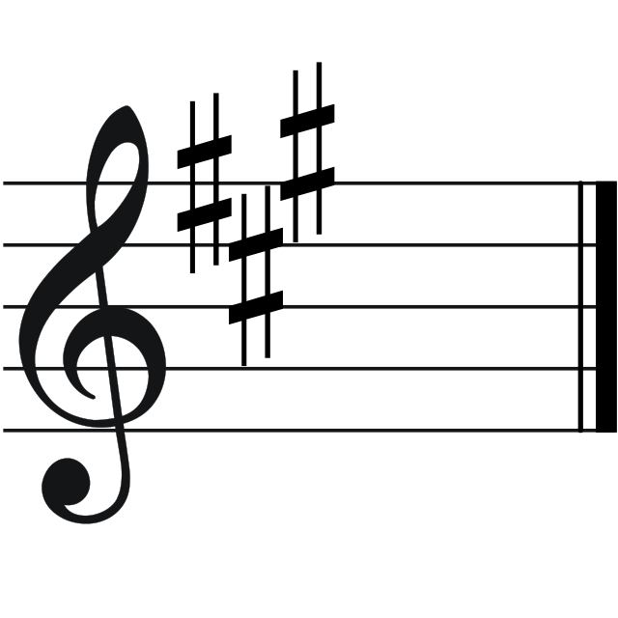
Задания:
1.Написать гамму, выписать устойчивые, неустойчивые, главные и вводные ступени, показать разрешение. Трезвучия с обращениями.
Пример:
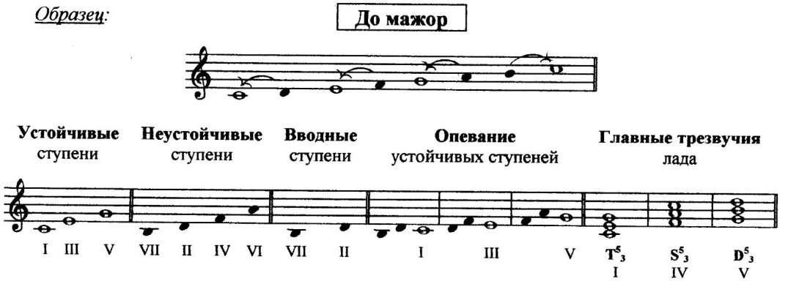
2. Написать и петь ступени в тональности Ля мажор
I-III-II-I
I-V-VI-V-IV-V-I
I-II-VII-I-IV-II-I
Учебник стр.49 - Петь, играть №209
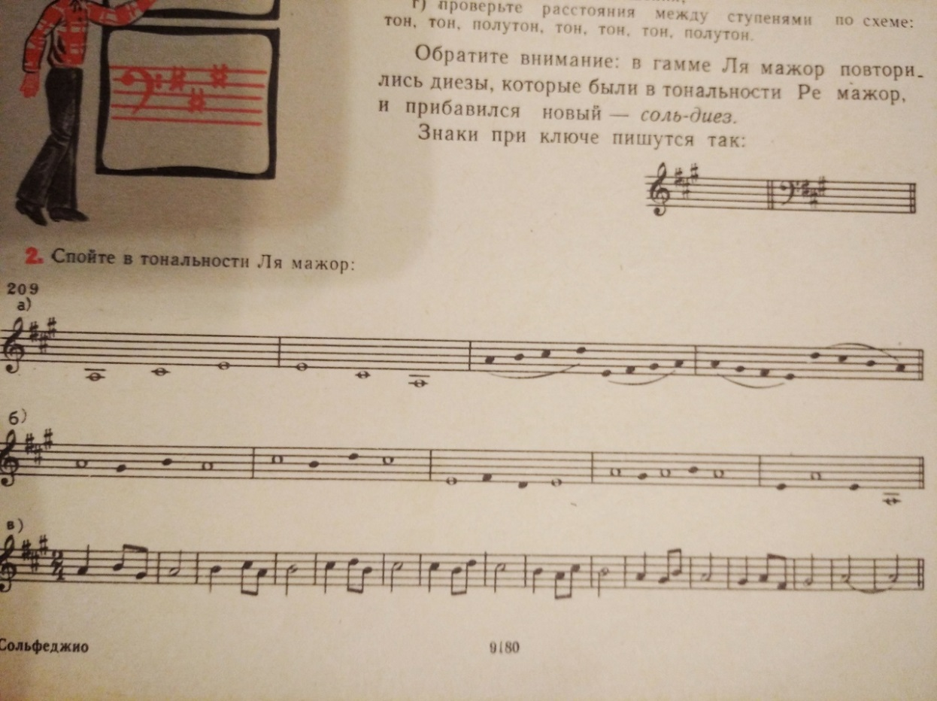
3. Переписать 211 – расставить ступени. Затем играть на инструменте со счетом, простукивать ритм, петь нотами подыгрывая себе мелодию, петь мелодию без игры и дирижировать.

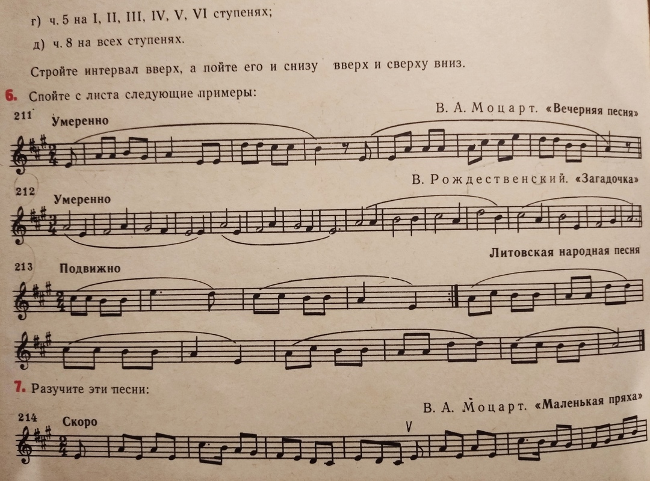

4.Закрепить тему интервалы:
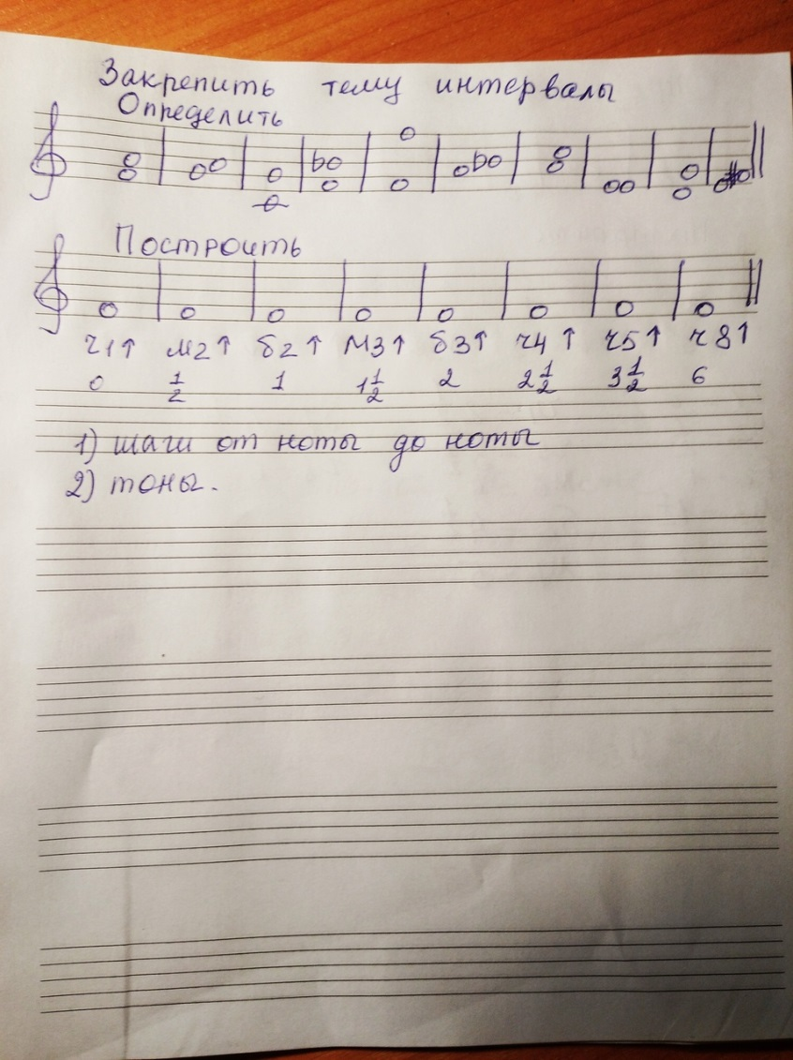
Слушание музыки.
Тема: Музыкальный образ и его сравнение с поэтическим.
Что такое тема, тематизм, его особенности. Разные грани одного образа. Оттенки чувств. Гармонические (консонанс, диссонанс), тембровые окраски.

В музыкальном произведении так же, как в романе, повести, сказке, картине, есть своё содержание. Только это не конкретное изображение людей, птиц, зверей и не словесное описание событий. Это музыкальные образы. Это
действительно наше представление о том, что звучит, это оттиск, отпечаток целого музыкального отрывка в сознании слушателя. Это не просто характер, не просто настроение, а всё вместе: и характер, и настроение, и чувство,
и атмосфера действия, и готовность к действию… Музыкальные образы воплощаются в специальных музыкальных построениях, которые называются темами. Слово «тема» в переводе с греческого означает «то, что лежит в основе». Музыкальная тема – это построение, которое выражает законченную музыкальную мысль и служит основой всего произведения или части. Тема может быть выражена различными выразительными средствами
музыки. В большинстве произведений тема звучит в виде мелодии.
Важно, чтобы тема была своеобразной, запоминающейся. «Во всяком произведении главное – идея; так, в музыке главное – тема» (Ц. Кюи).
Тема – лицо музыкального произведения. Тема всегда узнаваема, как бы музыка не менялась.
Когда возникает тема? - С первых тактов музыкального произведения заявляет о себе. Каков герой в произведении – такова и тема.

Сегодня мы продолжим разговор о музыкальном образе и определим, какими средствами он достигается. А также узнаем, что у каждого образа есть разные стороны или грани. Вспомним героев Пьеро и Арлекин. Это комедийные персонажи. Им по сюжету полагается разыгрывать смешные ситуации. Арлекин издевается над Пьеро. Арлекин смеётся, Пьеро плачет.
Слушаем: Р. Шуман. Пьесы «Пьеро» и «Арлекин» из фортепианного цикла «Карнавал».
Письменно ответить на вопросы (коротко):
. В чём различие между пьесами?
. Характер пьес.
. Какие средства использованы при создании образов?
Темп - Лад –Тембр- Штрихи –Динамика-Ритм (рисунок) –Регистр- Мелодия (тип – восходящая, нисходящая, волнообразная, ровная)
Домашнее задание: нарисовать Пьеро или Арлекина.

